AMERIKA
Amerika - svetadiel s rozlohou 42,2 km², západná pologuľa, oceány Tichý, Atlantický, Severný ľadový
Beringov prieliv (Amerika - Ázia), Drakov prieliv (Amerika - Antarktída)
člení sa na 2 kontinenty : Severná Amerika - 24,4 km²
Južná Amerika - 17,8 km²

ROZDELENIE AMERIKY
a) z prírodného hľadiska: 1. Severná Amerika
2. Stredná Amerika (od hraníc USA‐Mexiko po
hranice Panama‐Kolumbia)
3. Južná Amerika
b) z kultúrneho hľadiska: 1. Anglosaská Amerika (USA a Kanada)
2. Latinská Amerika:
a) Stredná Amerika (Mexiko, Kostarika, Nikaragua, Belize,
Panama, Guatemala, Salvador, Honduras)
b) Karibské štáty (Jamajka, Portoriko, Kuba, Haiti,
Dominikánska republika, Bahamy,
Martinik, Sv. Lucia, Dominika, Barbados)
c) Andské štáty (Venezuela, Kolumbia, Ekvádor,
Peru, Bolívia, Chile)
d) Laplatské štáty (Argentína, Paraguaj, Uruguaj)
e) Brazília a Guyanská oblasť (Brazília, Guyana, Surinam
Francúzska Guyana)
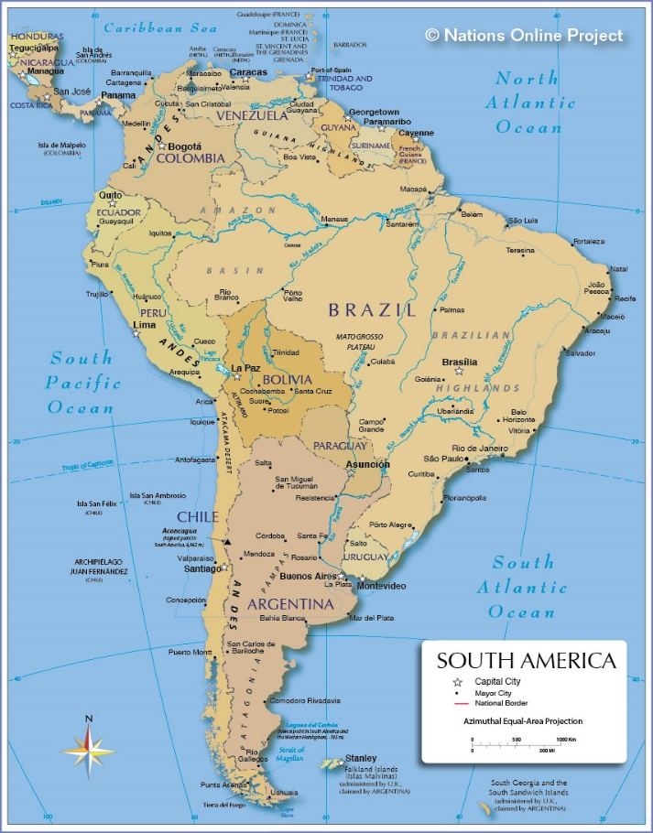
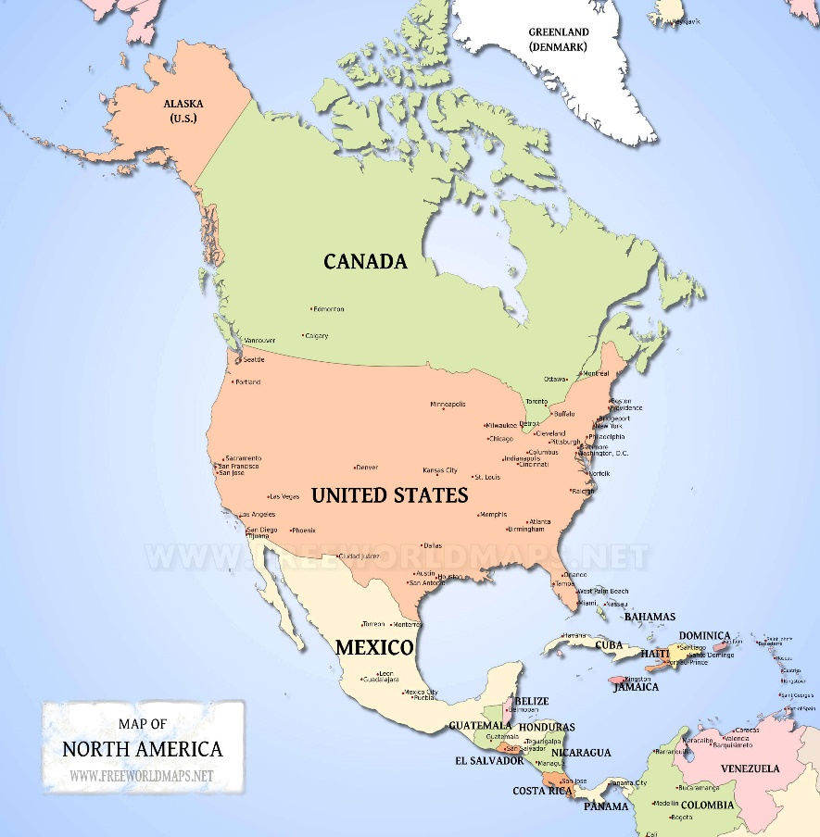

Severná a Stredná Amerika
- výrazná horizontálna členitosť pobrežia Severnej Ameriky: zálivy: Hudsonov, Mexický, polostrovy: Labradorský, Aljašský, Florida, Kalifornský, Yucatán, ostrovy: Grónsko, Baffinov, Karibské more: súostrovia Veľké a Malé Antily
- povrch: západné pobrežie – Ohnivý kruh (zemetrasenia – zlom San Andreas, vulkanická činnosť - Sv. Helena, Popocatepetl). pohoria: Kordillery – tiahnu sa poludníkovým smerom, najvyšší bod Denali (6194 m n. m), Apalačské vrchy, vnútrozemia zaberajú Centrálne roviny a prérie, nížiny: Arktická, Mississippská
- najnižšie miesto: Údolie smrti (- 86 m)
- podnebie: polárne, mierne - zaberá najväčšiu časť, subtropické, tropické, Labradorský morský prúd - ochladenie východného pobrežia, Golfský - teplý morský prúd, tornáda (Mississippská panva), hurikány – tropické cyklóny (Mexický záliv, karibské ostrovy)
- vodstvo: najviac riek odteká do Atlantického oceánu – Mississippi, sv. Vavrinca, väčšina jazier je ľadovcového pôvodu,, najväčšia sústava jazier sa nachádza na hraniciach USA a Kanady – Veľké jazerá (Horné, Michiganské, Hurónske, Ontario a Erijské), Niagarské vodopády
- biómy: polárna pustatina: polárny medveď, líška, tundra: nízke krovinaté porasty, machy a lišajníky, pižmoň, sob, tajga (ihličnatý les):puma, medveď grizzly, kodiak, stepi (prérie): trávnaté porasty, bizón, kojot, púšte a polopúšte: kaktusy, agáve, subtropická oblasť: sekvojovec mamutí, citrusy, vinič, aligátor, leguán,
- národné parky: Yellowstonský - najstarší národný park sveta (supervulkán), Jasper, Yosemitský

Južná Amerika
- nízka horizontálna členitosť pobrežia, ostrovy: Galapágy, Falklandy, Ohňová zem
- povrch: západné pobrežie - Ohnivý kruh (zemetrasenia, vulkanická činnosť- Cotopaxi, Chimborazo) pohoria: Andy - tiahnu sa poludníkovým smerom, najvyšší bod Aconcagua (6959 m n. m), Guyanská a Brazílska vysočina, Altiplano – náhorná plošina, nížiny: Amazónska, Orinocká, Laplatská
- podnebie: ekvatoriálne, tropické vlhké, tropické suché, subtropické, mierne pásmo, Humboldtov (Peruánsky) morský prúd – podmienil vznik púšte Atacama
- vodstvo: najviac riek odteká do Atlantického oceánu - Amazon, Orinoko, Paraná jazerá: Titicaca (najvyššie položené splavné jazero), Maracaibo (lagúna), vodopády: Salto Angel (najdlhší), Iguazú (najväčší systém vodopádov na svete)
- biómy: dažďové lesy – liany, kolibrík, tukan, ara, anakonda, tapír, jaguár, ocelot, piraňa stepi (pampy): trávnaté porasty, nandu, púšte a polopúšte: kaktusy, opuncie, vysokohorská oblasť: kondor, lama, puma

Severná Amerika

- Obyvateľstvo a sídla
- počet obyvateľov: 376 mil.
povodní obyvatelia: mongoloidná rasa (Siouxovia, Huróni, Apači, Čerokiovia, Šošoni), prisťahovalci: Španieli, Angličania, Francúzi, Holanďania, Íri, černosi - násilne dovlečení, miešanci: mulat, mestic, zambo,
- úradné jazyky: angličtina, španielčina, francúzština
- náboženstvo: prevláda kresťanstvo
- väčšina obyvateľstva žije vo veľkomestách, megalopolis (Bos-Wash, Chi-Pitt, San-San)
- najľudnatejšie mesto: New York, Los Angeles, Chicago

Stredná a Južná Amerika
Obyvateľstvo a sídla
- počet obyvateľov: 660 mil., Brazília - najľudnatejší štát
povodní obyvatelia: mongoloidná rasa (Kečuánci, Aymarovia), prisťahovalci: Španieli, Portugalci, Francúzi, černosi - násilne dovlečení, kreoli - potomkovia európskych prisťahovalcov, miešanci: mulat, mestic, zambo,
- úradné jazyky: španielčina, portugalčina, francúzština
- náboženstvo: kresťanstvo - katolícke
- väčšina obyvateľstva žije vo veľkomestách
- Mexico city, Sao Paulo - najľudnatejšie mestá, slumy (favely)

